项目监督和控制过程
【PMC-P-01】

版本：V1.0
发布时间：

文档种类：CMMI
撰写时间：2006年01月23日
撰写部门：EPG组
发行范围：全公司

变更记录

版本号 | 修改点说明 | 变更人 | 变更日期 | 审批人 | 审批日期

修改点说明的内容有如下几种：创建、修改（+修改说明）、删除（+删除说明）
目 录
1 前言 4
1.1 目的 4
1.2 适用范围 4
1.3 术语 4
1.4 参考文献 4
2 过程目标 4
3 角色职责 4
4 输入 6
5 入口准则 6
6 活动 6
6.1 活动关系图 6
6.2 活动描述 7
7 出口准则 9
8 输出 10
9 需要的资源 10
10 需要的知识技能 10
11 需要的配置管理 10
12 监督和控制 10
13 验证 10
14 裁剪指南 11
对于小型项目，《项目周报》和《项目阶段报告》可以任意填写一个。 11
15 相关文件 11

前言

目的
本文是公司过程体系文件的一部分，用于描述项目监督和控制过程。

适用范围
本过程适用于公司范围内所有的项目。项目监督和控制过程在项目全生命周期均可适用。

术语
- WBS：Work Breakdown Structure，工作任务分解结构
- 里程碑：是根据项目进度要求确定的一些有特定意义的关键时间点，通常标志着一个阶段的完成，另一个阶段即将开始。当项目到达计划所安排的里程碑时，组织对该里程碑进行正式评审，检查里程碑所要求的计划完成情况、工作产品并分析收集的项目度量数据等。

参考文献
《CMMI V1.2》

过程目标
项目监督和控制的目的是提供对项目进展情况的了解，且当项目的性能与其计划严重偏离时，采取适当的纠正行动。对照软件计划，跟踪实际的结果和性能。当实际的结果和性能严重偏离软件开发计划时，要采取纠正措施，使之符合原定计划的要求。

角色职责
角色 | 职责
高层经理 | - 定期关注项目进展，并了解项目监督和控制活动的开展情况  - 审查项目组对外的约定变更  - 为项目组提供必要的资源和相关支持  - 协调解决项目组内部不能解决的问题；  - 参加里程碑评审；  - 定期评审项目跟踪与监控活动。
项目经理 | - 依照项目计划，监控项目的实际结果和性能  - 监控项目的实际结果和性能与项目计划的偏离程度，当偏离达到约定的计划变更标准时，提出计划变更申请，并在得到批准后执行计划变更  - 监控项目约定的执行情况，根据需要和相关受影响方协商约定的变更  - 跟踪项目问题的处理进展，对于项目组不能解决的问题，及时报告给高层经理  - 定期召开项目例会
项目组成员 | - 及时真实的汇报工作进展，提交工作成果  - 如果发现项目问题，及时汇报给项目经理
PPQA | - 协助项目经理进行项目质量数据收集、统计及分析.  - 评价项目监督和控制活动和工作产品，识别不符合问题  - 跟踪不符合问题的处理情况  - 对软件项目跟踪与监控过程进行验证，以保证符合相关标准和过程；  - 评审和审计项目跟踪与监控的产品；  - 开发计划调整后调整质量保证计划。
CM | - 管理与项目监督和控制相关的受控工作产品  - 参加里程碑评审并准备相关资料；  - 项目进展过程中的配置管理；  - 开发计划调整后调整配置管理计划
项目助理 | - 协助项目经理进行项目质量数据收集、统计及分析.  - 协助项目经理填写相关文档  - 记录会议纪要  - 项目助理的职责可以由专职人员担任，也可以由项目经理本人或者由项目经理指定人员兼任。

输入
WBS
项目计划书
项目估计记录
风险评估跟踪表

入口准则
项目计划书完成，项目计划已经批准
估计记录、风险评估报告等已经完成。
项目经理和相关人员、资源、设施已经到位
项目经理具备技术管理和项目管理的相关技能

活动

活动关系图
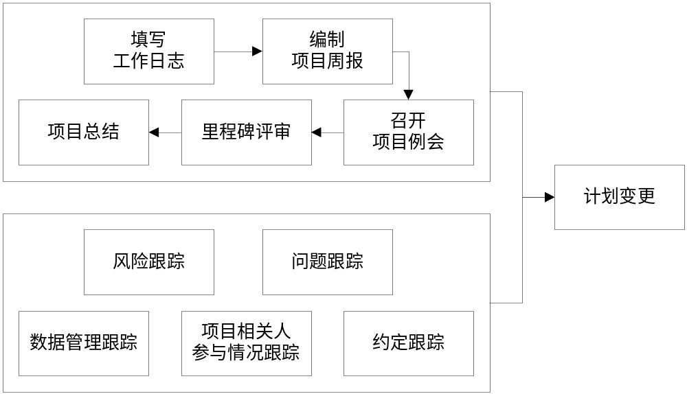
图 6-1 项目监督和控制活动关系示意图

活动描述
活动名称 | 活动描述
监督项目计划参数 | - 项目组成员每天填写工作日志（内容见《工作日志模板》。项目经理（或小组长）对工作日志进行日常抽查，并定期审阅其管辖范围内所有人员的工作日志。  - 项目组每周召开项目例会项目。例会的参加人员主要是项目经理和项目组成员。高层经理可以根据工作需要，决定是否参加项目例会。其他人员（如PPQA），可以根据需要参加项目例会。项目例会需要填写会议纪要，记录会议中讨论的重要事项、决议、识别的问题和风险、相关的行动计划等。并发给项目组成员、项目经理、高层经理、QA和其他受影响的组和个人。  - 项目经理编制项目周报。项目周报中，应对规模、工作量和成本、进度等进行跟踪，并与项目计划进行比较，标明计划和实际性能的偏差。在偏差比较大时，应说明造成偏差的原因。对于超出阈值的显著偏离，需要说明为了纠正偏差而采取的措施。  项目周报需要发送给项目成员、高层经理、PPQA和客户（如有要求）等相关人员。  - 项目正式结束前，对项目进行总结；总结项目总体进展情况，评价项目目标的达成情况；收集和汇总项目度量数据，项目各项成果及其归档情况；规模、工作量和成本、进度等实际性能和计划的对比，经验教训等。项目经理填写《项目总结报告》  - 组织级规定规模的偏差率阈值范围是15%~~30%，项目组根据项目情况定义项目的偏差率阈值。组织级规定进度的偏差率阈值范围是15%~~30%，项目组根据项目情况定义项目的偏差率阈值。  - 根据项目开发计划中定义的偏差率阈值进行跟踪，跟踪主要体现在项目周报中。当偏差率到达项目计划中规定的阈值时，要采取纠正措施。
监督承诺 | - 定期审查内部和外部的承诺。  - 标识那些没有得到满足的承诺或那些很可能得不到满足的承诺。
监督风险 | - 定期跟踪以识别风险的变化，并根据规避／缓解计划和应急计划采取相应的行动。风险的变化情况、采取的行动和行动结果需要记录下来，填写《项目风险计划与跟踪表》。  - 在里程碑处，需要对风险重新进行识别、评估、排序、制定规避／缓解计划和应急计划，并根据结果修订《项目风险计划与跟踪表》。
监督数据管理 | - 对照项目配置管理计划跟踪并记录数据管理情况：已管理的数据清单及其进入管理的时间、验收人、存放位置、责任人；敏感数据的分发记录或访问记录；数据的备份记录；数据的使用情况等。
监督项目相关人参与情况 | - 对照项目计划跟踪并记录项目相关人员的参与情况。
进行进展审查 | - 进展审查是审查项目进度，这类项目审查可以是非正式的，不在项目计划中明确规定。必要时，经理、其他管理人员、顾客、最终用户、供方以及本组织里受影响的其他有关人员都可参加进展审查。审查结果写成报告。
里程碑  评审 | - 评审之前项目经理填写《项目里程碑报告》。  - CM工程师，项目助理协助项目经理准备里程碑评审材料。  - 当评审结论为“不通过”时，不允许开展下阶段活动；当评审结论为“有条件通过”时，应注意，后续项目活动只能在评审通过部分的基础上展开，与未通过部分相关的后续活动应在评审完全通过后开展。  - 如果两个里程碑之间的时间间隔超过一个月，建议在中间增加一些次里程碑，使得两次里程碑（含次里程碑）之间的间隔在一个月以内。在次里程碑处所作的评审可以作适当的简化。  - 里程碑完成后，填写《里程碑评审会议纪要》
分析问题 | - 通过审查活动或其他过程的执行收集有关的问题。分析问题，以确定是否需要采取纠正，给出问题列表，填写《项目问题跟踪表》。
采取纠正措施 | - 可能的纠正措施：修改工作说明；修改要求；修正项目计划；重新估计和策划；重新商谈承诺；补充资源；改变相应的过程；  - 通过审查活动或其他过程的执行收集有关的问题。分析问题，以确定是否需要采取纠正措施在项目实施过程中，报告的所有问题均需要进行跟踪，直至问题解决，填写《项目问题跟踪表》
管理纠正措施 | - 报告的所有需要采取纠正措施问题均需要进行跟踪，直至问题解决：监督纠正措施的完成情况；分析纠正措施的结果，以确定纠正措施的效果。填写《项目问题跟踪表》

出口准则
按照项目计划执行了所有的活动
项目进展信息已经获得
项目的实际结果和性能与项目计划的重大偏离得到解决
项目问题已经被解决
变更的约定得到相关受影响方的认可，对外的约定变更通过了高层经理的审批
项目计划的变更得到了受影响人的认可，并通过了高层经理的批准

输出
工作日志
项目周报
项目总结报告
里程碑报告
里程碑评审会议纪要
项目风险计划与跟踪表
项目问题跟踪表

需要的资源
工具：项目管理平台如MS Project， MS SharePoint Service；
文档开发工具如MS Word，MS Excel等；

需要的知识技能
项目管理知识及技能；统计分析知识与技能

需要的配置管理
所有输出均纳入配置管理。

监督和控制
项目监督和控制过程需要进行以下数据的度量与分析：
- 度量项目监控的活动完成情况和花费的工作量，并与计划进行比较，以分析项目监控活动的实施偏差；
- 度量评审活动花费的工作量、发现的问题数和评审对象的规模，以分析评审活动的效率和效果；
- 度量计划变更的次数和花费的工作量，以分析计划变更的效率；

验证
项目监督和控制过程的实施过程中，需要执行以下的验证活动：
- 项目经理每周和里程碑处检查：项目监督和控制活动的执行情况及其有效性；项目问题的处理情况；项目约定的执行与变更情况；项目资源的使用情况；项目监督和控制活动是否存在问题以及问题的解决情况。
- 高层经理定期了解项目实施进展，并在约定的里程碑处，审查项目监督和控制活动的实施情况和效果，了解项目约定的执行和变更情况和项目资源的使用情况。对于项目组上报的问题，需要及时的采取行动给予落实。此外，对于项目组与外部的约定变更，需要及时审批，并需要着手处理低层不能解决的冲突和问题；
- PPQA按照质量保证计划对项目监督和控制活动进行评价，对发现的不一致问题，活动及工作产品进行跟踪并报告其评审结果。

裁剪指南

对于小型项目，《项目周报》和《项目阶段报告》可以任意填写一个。

相关文件
《里程碑评审报告模板》
《项目策划过程》
《项目风险计划与跟踪表模板》
《里程碑评审会议纪要模板》
《工作日志模板》
《项目周报模板》
《项目总结报告》模板

